Příloha nařízení města Ivančice č. 1/2024 ze dne 10. 6. 2024

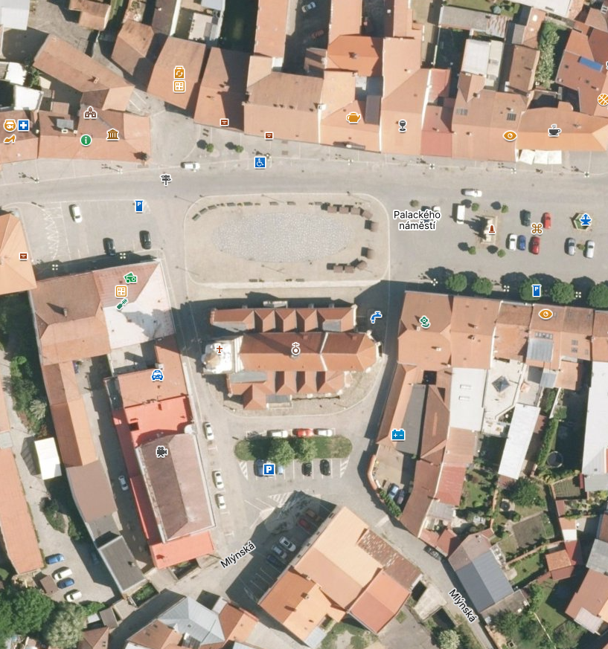
Tržní místo

